Un extrait du bestiaire des méduses

Les méduses sont apparues sur Terre il y a environ 650 Millions d'années, il y a aujourd'hui plus de 1500 espèces de méduses dans les eaux terrestre. Les mers arctiques peuvent abriter des méduses de 2 mètre de diamètre dont les filaments peuvent atteindre quarante mètres de longueur.
La méduse est plus meurtrière que le requin. Elle tue par un venin contenu dans les cellules urticantes. Les plus dangereuses se trouvent dans les eaux tropicales prêts de l'Australie.

Qu'est ce qu'un cnidaire ?

L'appellation vient du grec ancien κνίδη (knidē, « ortie, urticant») faisant allusion aux cellules urticantes caractéristiques de ces animaux (les cnidocytes ou cnidoblastes), le nom vernaculaire d'« orties de mer » étant donné par Aristote qui y regroupe les Acalèphes (méduses) et les Coralliaires.
Les cnidaires constituent un embranchement d’animaux aquatiques essentiellement marins. Ils se retrouvent sous deux formes : lorsqu’ils sont fixés, on parle de polypes (cas du corail ou des anémones de mer), lorsqu’ils sont nageurs, alors ce sont des méduses. Certaines espèces alternent entre les deux formes.

I) Présentation de quatre méduses :

- La méduse némopilema nomurai :

Nemopilema nomurai est une méduse géante atteignant 2 m et 220 kg, qu'on trouve notamment en Mer du Japon où elle connaît depuis août 2005 une spectaculaire pullulation, qui la fait considérer par certains comme une espèce localement invasive.

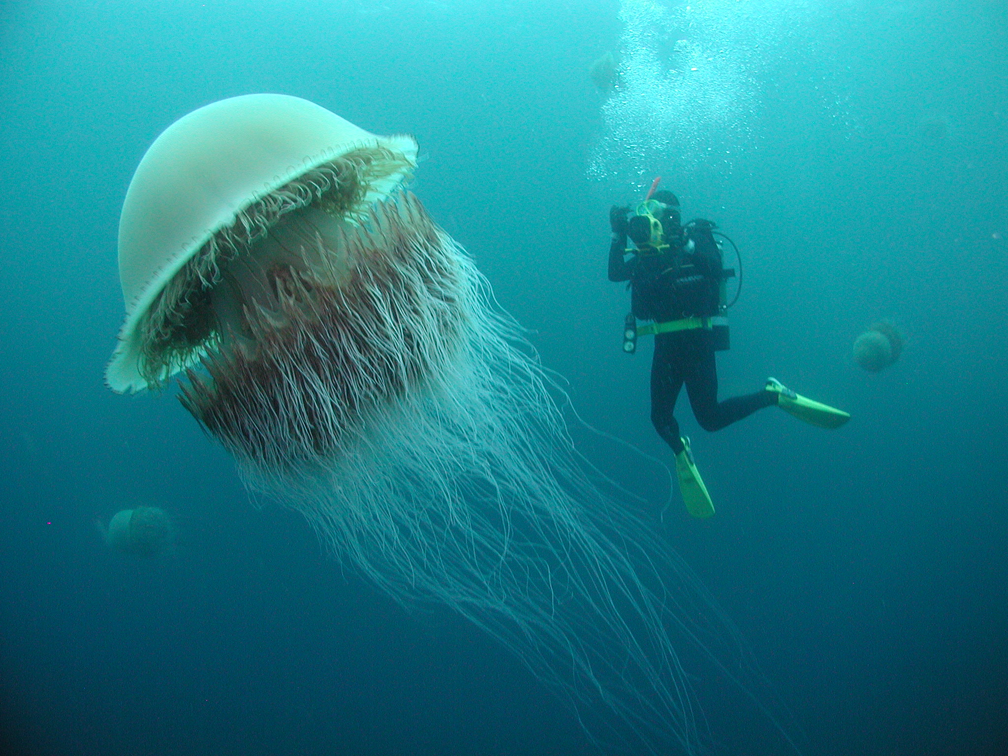
La méduse némopilema nomurai
http://image-cnes.fr/wp-content/uploads/2011/01/meduse.jpg
photo prise par : Naoto Honda
- La méduse pélagie :

La méduse pélagie est une espèce de méduses très répandue dans les eaux méditerranéennes. Elle est considérée par tous comme très urticante pour l'homme.

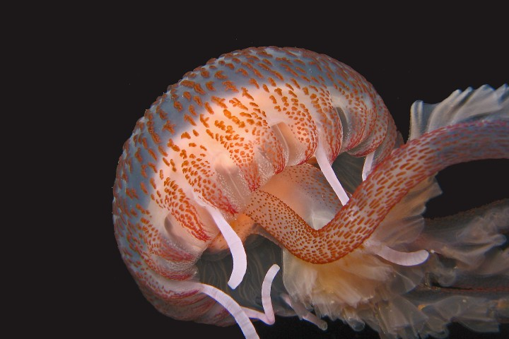
La pélagie (« pelagia noctiluca»)

http://www.nicematin.com/environnement/la-saison-est-lancee-pour-le-monde-des-meduses-en-mediterranee.1778918.html

Cette méduse pullule en été (voir photo ci-dessous). Elle peut se répandre sur de vastes étendues géographiques. Elles posent des problèmes aux pêcheurs en mer.

https://archipeldessciences.wordpress.com/2014/07/17/les-meduses-prennent-leurs-aises-dans-les-oceans/
Robert Calcagno

3) La Narcoméduse :

Les narcoméduses sont peu nombreuses, mais abondantes en Méditerranée ; elles sont plus rares dans les mers tropicales et à peine représentées dans les mers froides. Leur taille varie en général de 3 à 30 mm de diamètre. Elles sont amenées près des rivages par les courants pendant la saison froide. Cette méduse est la plus petite des méduses. De part leur taille, elles peuvent être difficiles à observer.

photo prise par : Maxime Lambert, le 17 décembre 2009
http://www.maxisciences.com/m%e9duse/cette-narcomeduse-n-avait-ete-observee-qu-une-seule-fois-avant-2005_pic9752.htmlCopyright © Gentside Découverte

4) La cubo-méduse :

Le Cubozoaire (Cubozoa), appelé aussi méduse-boîte, se distingue des autres méduses par la forme de leur ombrelle en forme de cube. La méduse-boîte est connue pour son venin extrêmement puissant et est parmi les créatures les plus venimeuses au monde. Les piqûres de ces espèces sont extrêmement douloureuses et souvent mortelles pour les humains. Ces méduses sont signalés aux abords des plages et sont situés principalement sur les côtes australiennes. Si le réchauffement climatique devait se poursuivre et s'intensifier, elles pourraient se retrouver sur les côtes françaises !

La cubo-méduse
http://contronotizia.altervista.org/?p=3778

II) Comparaison de ces 4 méduses :
Noms | Méduse Pélagie | Nemopilema nomurai | Narcoméduses | Cubo-méduse
Mesures maximum | 17 cm de diamètre. | 2 m de diamètre, 220 kg. | 3 à 30 mm de diamètre. | 2 kg
Tentacules | 8 tentacules blanchâtres. | Variables et très nombreuses. | 4;8;16 ou 32 tentacules | 3 m de longueur ; Chaque tentacules possèdes environ 500000 cnidocytes qui injectent le venin dans la victime.
Aspects | Champignon rose et bleu. | Champignon bleuté translucide et tentacules jaunâtres chez les jeunes et brunâtres chez les plus âgées. | Ombrelle plus souvent aplatie lenticulaire ou discoïdale. | Elle ont 24 yeux, et un système nerveux. Appelé l'animal le plus venimeux au monde.
Milieu de vie | Océan Pacifique, Atlantique et Indien. Mer Méditerranée et Manche. | Chine, Golfe de Californie, Japon et Etats-Unis. | Beaucoup en mer Méditerranéenne, mers tropicales et peu mers froide. | Zone tropicale indo-pacifique, Océan tropicaux et subtropicaux. L' Atlantique et l'est du Pacifique, le Nord de la Californie et la Méditerranée
Nourriture | Plancton,crustacé, larves ou d'autres méduses. | Le zooplancton ou plancton. | Plancton | Zooplancton, petit poissons.
Prédateurs | Tortues, thon rouge, les gros poissons et d'autres méduses. | L'homme. | L'homme, la tortue, les poissons rouges et les thons rouges. | Le stromateidae, platax, picots, crabes et tortues de mer.
Température de l'eau dans laquelle elle vie | Zone tempérée et chaude. | Zone froide (de -23°C à -26° C). | De 22°C à -22°C(pour les mers froides) | Supérieur à 28°C

